# Комплект оценочных материалов по дисциплине

**«Инженерная и компьютерная графика»**

**Задания закрытого типа**

# Задания закрытого типа на выбор правильного ответа

*Выберите один правильный ответ.*

1. Нормативно-технической документацией (НТД) называется:

А) документация предприятия;

Б) совокупность документов, устанавливающих требования к качеству, безопасности и соответствию продукции нормам и стандартам;

В) требования к изготовлению деталей;

Г) эксплуатационная документация.

Правильный ответ: Б.

Компетенции (индикаторы): ПК-8

2. Проточкой называется:

А) кольцевая проточка для стопорного кольца;

Б) кольцевой желобок на стержне или кольцевая выточка в отверстии, технологически необходимая для выхода резьбонарезающего инструмента;

В) проточка для выхода резьбы;

Г) часть вала меньшего диаметра.

Правильный ответ: Б.

Компетенции (индикаторы): ПК-8

3. Какой тип документов в программе Компас-3D предназначен для создания трехмерных изображений?

А) фрагмент;

Б) деталь;

В) чертеж;

Г) спецификация.

Правильный ответ: Б.

Компетенции (индикаторы): ПК-8

# Задания закрытого типа на установление соответствия

*Установите правильное соответствие*.

*Каждому элементу левого столбца соответствует только один элемент правого столбца.*

1. Установите соответствие между определениями геометрических фигур и их названиями.

|  |  |
| --- | --- |
| Определение геометрических фигур | Название |
| 1) Геометрическое тело, которое образовано совокупностью всех лучей, исходящих из точки и пересекающих любую плоскую поверхность | А) Прямая |
| 2) Линия (луч), продолжающаяся бесконечно в обе стороны, вдоль которой расстояние между двумя любыми точками  является кратчайшим | Б) Конус |
| 3) Многогранник, две грани которого являются равными многоугольниками, находящимися в параллельных плоскостях,  а остальные грани – параллелограммами | В) Многогранник |
| 4) Геометрическое тело, ограниченное конечным числом плоских многоугольников, такие многоугольники –  это грани многогранника | Г) Призма |

Правильный ответ:

|  |  |  |  |
| --- | --- | --- | --- |
| 1 | 2 | 3 | 4 |
| Б | А | Г | В |

Компетенции (индикаторы): ПК-8

2. Установите соответствие между целями и описаниями геометрических построений и их названиями.

|  |  |
| --- | --- |
| Цель и описание геометрических построений | Названия геометрических построений |
| 1) Отображается рассечённая часть в плоскости сечения и часть объекта, расположенная за данной плоскостью | А) Сечение |
| 2) Отображается изображение, которое получается в результате рассечения объекта с помощью плоскости и показывает только  рассечённую часть | Б) Разрез |
| 3) Разрез, выполненный на виде спереди | В) Местный разрез |
| 4) Выявления внутренней формы предмета в узко ограниченном месте | Г) Фронтальный разрез |

Правильный ответ:

|  |  |  |  |
| --- | --- | --- | --- |
| 1 | 2 | 3 | 4 |
| Б | А | Г | В |

Компетенции (индикаторы): ПК-8

3. Установите соответствие между типами файлов в САПР КОМПАС-3D и их расширениями.

|  |  |
| --- | --- |
| Тип файла | Расширение файла |
| 1) Файл сборки | А) *.m3d |
| 2) Файл детали | Б) *.a3d |
| 3) Файл фрагмента | В) *.cdw |
| 4) Файл чертежа | Г) *.frw |

Правильный ответ:

|  |  |  |  |
| --- | --- | --- | --- |
| 1 | 2 | 3 | 4 |
| Б | А | Г | В |

Компетенции (индикаторы): ПК-8

# Задания закрытого типа на установление правильной последовательности

*Установите правильную последовательность.*

*Запишите правильную последовательность букв слева направо.*

1. Установите правильную последовательность получения аксонометрической проекции:

А) Осуществляется координация характерных точек предмета, в зависимости от формы изображаемого предмета выбирается вид аксонометрической проекции.

Б) В пространстве задаётся натуральная система координат, связанная с изображением предмета, выбираются характерные точки предмета, определяющие его форму.

В) По аксонометрическим координатам точек строятся их изображения. По изображениям точек дочерчивается изображение предмета.

Г) Изображаются аксонометрические оси в соответствии с выбранным видом аксонометрии, натуральные координаты характерных точек переводятся в аксонометрические с учётом коэффициентов искажения.

Правильный ответ: Б, А, Г, В.

Компетенции (индикаторы): ПК-8, ПК-1

2. Установите правильную последовательность создания рабочего чертежа детали:

А) Выполнить компоновку чертежа, для рационального заполнения поля формата рекомендуется тонкими линиями наметить габаритные прямоугольники выбранных изображений, затем провести оси симметрии.

Б) Выбрать главное изображение, оно должно давать наиболее полное представление о форме и размерах детали, определить количество изображений – виды, разрезы, сечения, выносные элементы должны однозначно давать представление о форме и размерах детали, выбрать масштаб изображений и формат чертежа.

В) Обвести изображения, выбрав толщину основной линии, соблюдая ГОСТ 3.303-68, выполнить необходимые надписи и поставить числовые значения размеров над размерными линиями, заполнить основную надпись.

Г) Вычертить деталь, нанести выносные и размерные линии в соответствии с ГОСТ 2.307-68.

Правильный ответ: Б, А, Г, В.

Компетенции (индикаторы): ПК-8, ПК-1

3. Установите правильную последовательность порядка редактирования трёхмерной твердотельной модели:

А) Для изменения параметров необходимо в контекстном меню выбрать соответствующую команду, если редактируется формообразующий элемент, в окне детали выделяют любую его грань, ребро или вершину и вызывают команду «Редактировать исходный элемент»;

Б) Выделение элемента для редактирования, для этого нужно выделить элемент в дереве построения или в окне детали и вызвать из контекстного меню команду «Редактировать элемент», если редактируется формообразующий элемент, можно выделить любую его грань, ребро или вершину в окне детали и вызвать команду «Редактировать исходный элемент»;

В) Для удаления объекта можно удалить из модели его формообразующий элемент, для этого достаточно выделить его в дереве построения и вызвать из контекстного меню команду «Удалить» или нажать клавишу, сохранить внесённые трёхмерную твердотельную модель изменения;

Г) Для изменения порядка построения необходимо «перетащить» объекты мышью прямо в дереве построения.

Правильный ответ: Б, А, Г, В.

Компетенции (индикаторы): ПК-8, ПК-1

**Задания открытого типа**

**Задания открытого типа на дополнение**

*Напишите пропущенное слово (словосочетание).*

1. Центральная проекция – это проекция, которая образуется с помощью проецирующихся _________, проходящих через одну точку (центр).

Правильный ответ: лучей.

Компетенции (индикаторы): ПК-8

2. Разрезом называют _________ предмета, мысленно рассечённого одной или несколькими плоскостями.

Правильный ответ: изображение.

Компетенции (индикаторы): ПК-8

3. Двухмерные модели – это модели, которые представляют объекты в двухмерном _________ и имеют два измерения, как правило это чертежи или эскизы.

Правильный ответ: пространстве.

Компетенции (индикаторы): ПК-8

**Задания открытого типа с кратким свободным ответом**

*Напишите пропущенное слово (словосочетание).*

1. Эпюра Монжа – это чертёж, на котором пространственную фигуру представляют в качестве двух или трёх _________ перпендикулярных проекций.

Правильный ответ: взаимно /между собой

Компетенции (индикаторы): ПК-8

2. Резьба – это поверхность твёрдого тела, образованная при винтовом _________ плоского контура по цилиндрической поверхности.

Правильный ответ: движении / перемещении.

Компетенции (индикаторы): ПК-8

3. Трёхмерная модель представляет объекты или пространственные структуры в трёхмерном пространстве, то есть такая _________ имеет не только высоту и ширину, но и глубину.

Правильный ответ: модель/трёхмерная модель.

Компетенции (индикаторы): ПК-8

**Задания открытого типа с развернутым ответом**

1. Дан ромб MNFT, прямая SO перпендикулярна плоскости ромба. Углом между прямой SM и плоскостью ромба является угол: SMO, OSM, SMT.

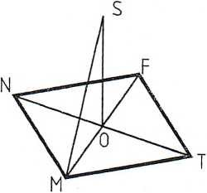

Время выполнения – 15 мин.

Критерии оценивания: полное содержательное соответствие приведенному ниже решению.

Углом между прямой SM и плоскостью ромба является угол SMO.

Компетенции (индикаторы): ПК-8, ПК-1

2. На каком рисунке изображены скрещивающиеся прямые? Дать развёрнутый ответ

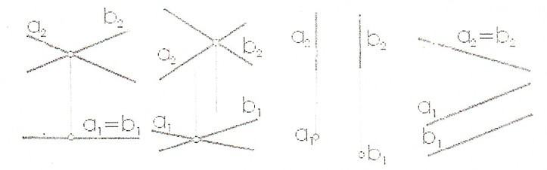

Рис.1 Рис.2 Рис.3 Рис.4

Время выполнения – 10 мин.

Критерии оценивания: полное содержательное соответствие приведенному ниже решению.

Согласно теореме о взаимном положении двух прямых в пространстве, знаем, что скрещивающиеся прямые, это прямые, которые не принадлежат одной плоскости и не имеют общих точек. Из приведенных рисунков видно, что на рис.1 приведены две проекции пересекающихся прямых, которые имеют общую точку. На рис.3 и рис.4 приведены параллельные прямые (рис.3- горизонтально-проецирующие прямые a и b, рис.4- прямые a и b параллельны и образуют плоскость, которая перпендикулярна П2. Скрещивающие прямые приведены на рис.2

Компетенции (индикаторы): ПК-8, ПК-1

3. Перечислите параметры рабочего окна двухмерного графического редактора САПР КОМПАС, указанные на рисунке номерами

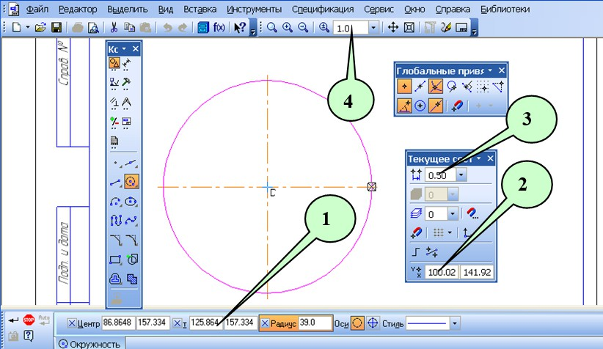

Время выполнения – 10 мин.

Критерии оценивания: полное содержательное соответствие приведенному ниже решению.

1 – координаты точки в активном окне графического редактора;

2 – текущее значение координат курсора в активной системе координат графического редактора;

3. – текущее значение шага курсора в активном окне графического редактора;

4 – масштаб отображения в активном окне графического редактора. Компетенции (индикаторы): ПК-8, ПК-1